快递物流系统

体系结构设计文档

第45组

**组员**

陈之威

刘璇琳

王子安

张诗琦

更新历史

|  |  |  |  |
| --- | --- | --- | --- |
| 修改人员 | 日期 | 变更原因 | 版本号 |
| 陈之威 | 2015-10-27 | 文档框架搭建 | V1.0 |
| 陈之威 | 2015-10-29 | 寄件人、快递员、营业厅业务员界面完成 | V1.1 |
|  |  |  |  |
| 王子安 | 2015-10-29 | 财务人员、登录界面完成 | V1.2 |
|  |  |  |  |

目录

1. 引言 5

1.1. 文档目的 5

2. 人机交互界面转换 5

3. 各部分人机交互过程 6

3.1. 寄件人界面 6

3.2. 快递员主界面 8

3.3. 订单输入界面 9

3.4. 收件信息输入界面 10

3.5. 时间与报价管理界面 11

3.6. 营业厅业务员主界面 12

3.7. 车辆装车管理界面 13

3.8. 车辆信息管理界面 14

3.9. 司机信息管理界面 16

3.10. 接收派件货物界面 18

3.11. 收款单建立界面 19

3.12. 总经理主界面 20

3.13. 单据处理界面 22

3.14. 公司运营成本常量管理界面 24

3.15. 公司机构管理界面 26

3.16. 公司职员薪水策略制定界面 28

3.17. 公司人员账户查询界面 30

3.18. 管理员界面 31

3.19. 登录界面 33

3.20. 财务人员主界面 34

3.21. 成本管理界面 35

3.22. 结算管理界面 36

3.23. 期初账目管理界面 38

3.24. 成本收益报表界面 39

3.25. 经营情况报表界面 40

**3.26. 仓库管理人员主界面** 40

**3.27. 仓库入库界面** 41

**3.28. 仓库出库界面** 41

**3.29. 仓库库存调整界面** 41

**3.30. 仓库库存信息初始化界面** 41

**3.31. 仓库库存盘点界面** 41

**3.32. 仓库库存查看界面** 41

**3.33. 中转中心业务员主界面** 41

**3.34. 生成中转中心到达单界面** 41

**3.35. 汽车装运管理界面** 41

**3.36. 火车装运管理界面** 41

**3.37. 飞机装运管理界面** 41

# 引言

## 文档目的

本文档利用在需求开发阶段收集和分析的关于人机交互的需求，用例场景中描述用户与软件系统的详细交互过程从而进行人机交互设计。通过此设计帮助未来详细人机交互设计以及人机交互代码及实现提供帮助。

# 人机交互界面转换

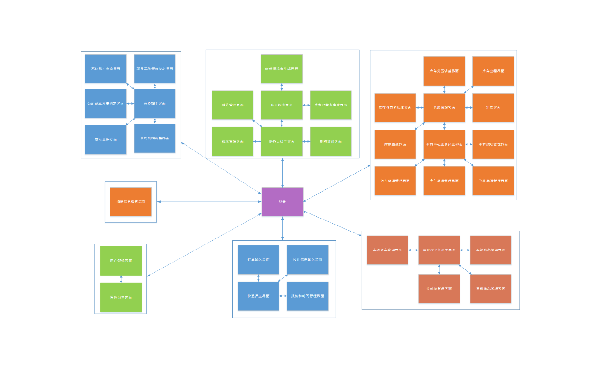系统存在37个用户界面,他们分别为登陆界面、物流信息查询界面、快递员界面组（快递员主界面、订单输入界面、报价和时间管理界面、收件信息输入界面）、营业厅业务员界面组（营业厅业务员主界面、车辆装车管理界面、车辆信息管理界面、司机信息管理界面、收款单管理界面）、中转中心业务员界面组（中转中心业务员主界面、库存盘点界面、中转接收管理界面、汽车装运管理界面、火车装运管理界面、飞机装运管理界面、仓库管理界面、库存信息初始化界面、出库界面、库存分区调整界面、库存查看界面）、财务人员界面组（财务人员主界面、成本管理界面、结算管理界面、期初建账界面、统计报表界面、成本收益表生成界面、经营情况表生成界面）、总经理界面组（总经理主界面、公司机构调整界面、审批单据界面、公司成本常量制定界面、系统账户查询界面、职员工资策略制定界面）、管理员界面组（管理员主界面、用户管理界面）。其用户界面之间的跳转如下图所示：

# 各部分人机交互过程

## 寄件人界面

* + 1. 导航设计

针对寄件人进行物流信息查询的任务，可以设计下列独立界面或组件

物流信息显示：独立组件，建立在物流查询界面

物流信息查询输入：独立组件，建立在物流查询界面

提示输入信息有误：独立组件，建立在物流查询界面

此部分内容结构如下：

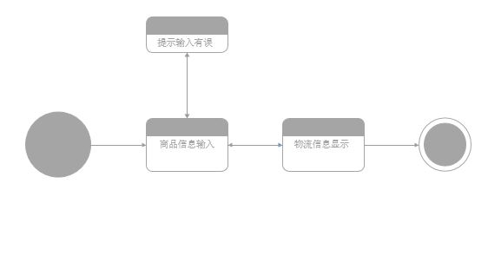

* + 1. 界面设计与原型化

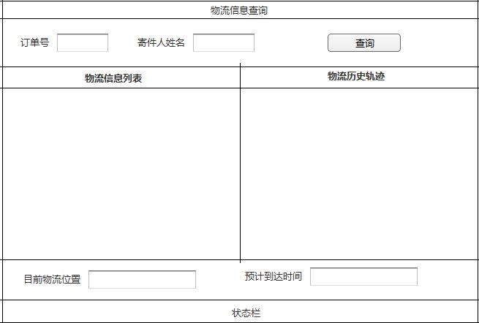

寄件人查询界面原型化设计

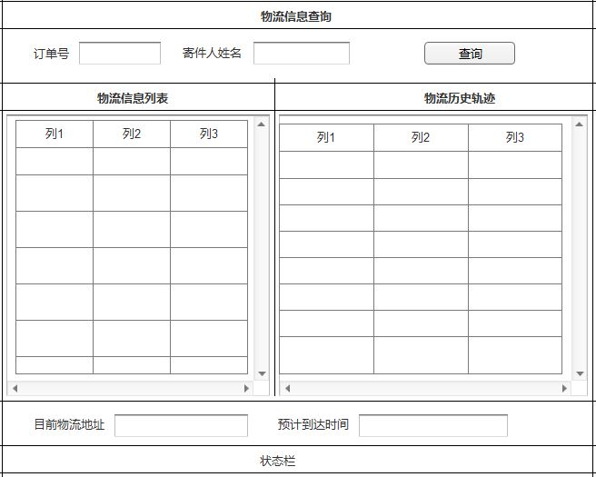

寄件人查询界面原型化设计

## 快递员主界面

* + 1. 导航设计

针对权限为快递员的用户，提供系统相应的各个功能进行选择

收件信息输入选择：独立组件，建立在快递员主界面

订单输入选择：独立组件，建立在快递员主界面

报价与时间管理选择：独立组件，建立在快递员主界面

收件信息界面进入：独立界面

订单输入界面进入：独立界面

报价与时间管理界面进入：独立界面

此部分内容结构如下：

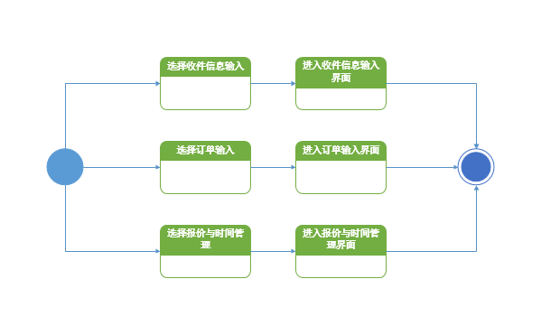

* + 1. 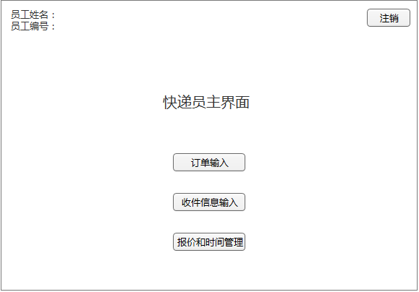界面设计与原型化

快递员主界面原型化设计

## 订单输入界面

* + 1. 导航设计

针对快递员订单输入任务，可以设计下列独立界面或组件

订单信息输入：独立组件，建立在订单输入界面

提示输入错误：独立组件，建立在订单输入界面

选择是否计算重量矫正：独立组件，建立在订单输入界面

订单信息显示：独立界面

此部分内容结构如下：

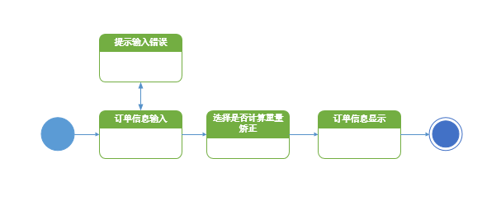

* + 1. 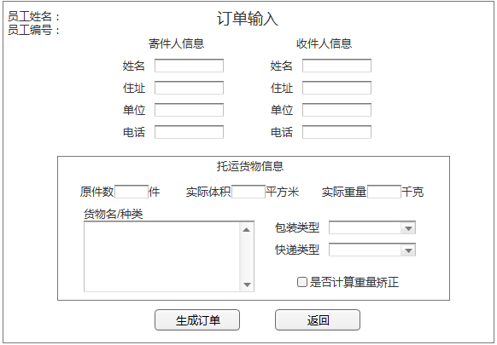界面设计与原型化

快递员订单输入界面原型化设计

## 收件信息输入界面

* + 1. 导航设计

针对快递员收件信息输入任务，可以设计下列独立界面或组件

订单查询：独立组件，建立在收件信息输入界面

提示无该订单：独立组件，建立在收件信息输入界面

订单信息显示：独立组件，建立在收件信息输入界面

收件信息输入：独立组件，建立在收件信息输入界面

提示输入错误：独立组件，建立在收件信息输入界面

收件单显示：独立界面

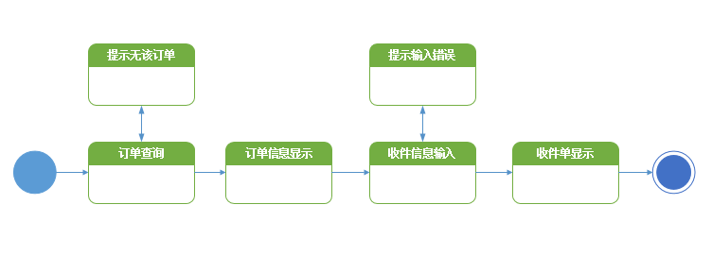 此部分内容结构如下：

* + 1. 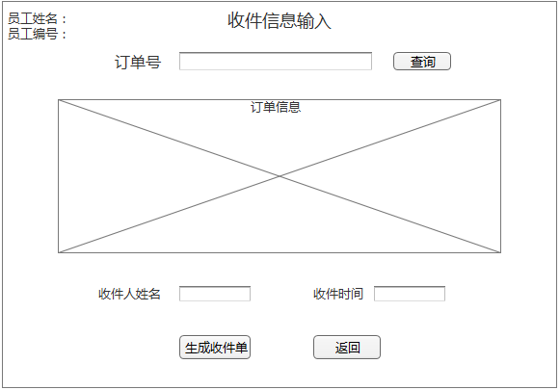界面设计与原型化

快递员收件信息输入界面原型化设计

## 时间与报价管理界面

* + 1. 导航设计

针对快递员时间与报价管理任务，可以设计下列独立界面或组件

订单信息输入：独立组件，建立在时间与报价管理界面

提示输入错误：独立组件，建立在时间与报价管理界面

选择是否计算重量矫正：独立组件，建立在时间与报价管理界面

报价与时间显示：独立界面

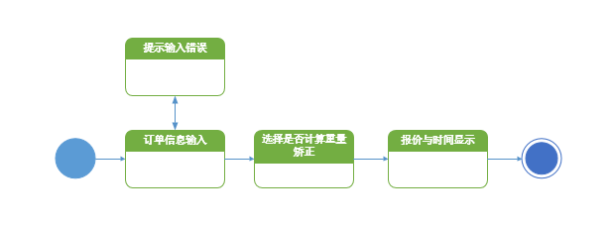 此部分内容结构如下：

* + 1. 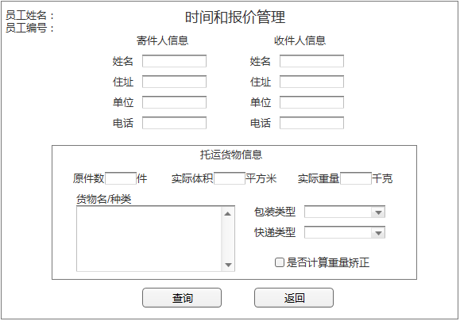界面设计与原型化

快递员时间与报价管理界面原型化设计

## 营业厅业务员主界面

* + 1. 导航设计

针对权限为营业厅业务员的用户，提供系统相应的各个功能进行选择

车辆装车管理选择：独立组件，建立在营业厅业务员主界面

车辆信息管理选择：独立组件，建立在营业厅业务员主界面

司机信息管理选择：独立组件，建立在营业厅业务员主界面

接收派件货物选择：独立组件，建立在营业厅业务员主界面

收款单建立选择：独立组件，建立在营业厅业务员主界面

车辆装车管理界面进入：独立界面

车辆信息管理界面进入：独立界面

司机信息管理界面进入：独立界面

接收派件货物界面进入：独立界面

收款单建立界面进入：独立界面

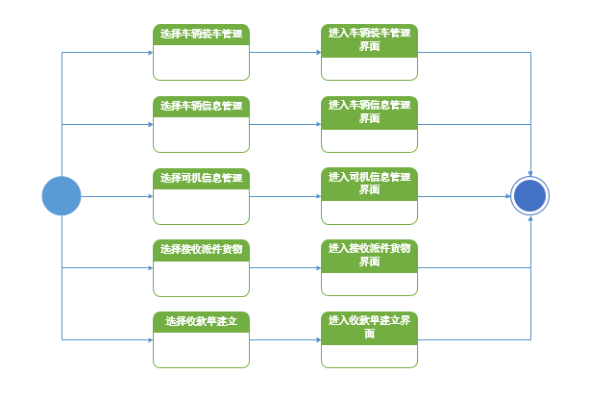 此部分内容结构如下：

* + 1. 界面设计与原型化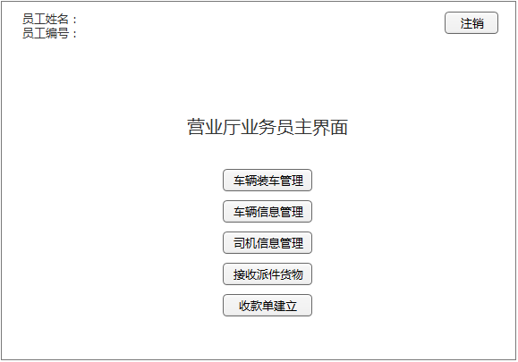

营业厅业务员主界面原型化设计

## 车辆装车管理界面

* + 1. 导航设计

针对营业厅业务员车辆装车管理任务，可以设计下列独立界面或组件

装车信息输入：独立组件，建立在车辆装车管理界面

提示输入错误：独立组件，建立在车辆装车管理界面

运费显示：独立组件，建立在车辆装车管理界面

装车单显示：独立界面

此部分内容结构如下：

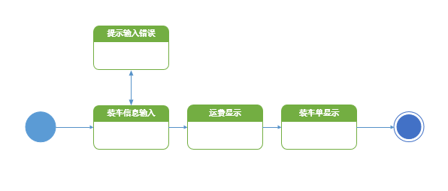

* + 1. 界面设计与原型化

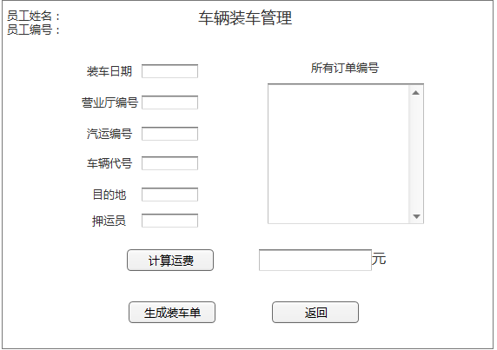营业厅业务员车辆装车管理界面原型化设计

## 车辆信息管理界面

* + 1. 导航设计

针对营业厅业务员车辆信息管理任务，可以设计下列独立界面或组件

车辆信息输入：独立组件，建立在车辆信息管理界面

提示输入错误：独立组件，建立在车辆信息管理界面

车辆查询：独立组件，建立在车辆信息管理界面

显示不存在该车辆：独立组件，建立在车辆信息管理界面

车辆数据变更：独立界面

此部分内容结构如下：

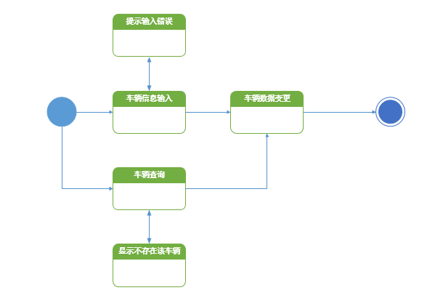

* + 1. 界面设计与原型化

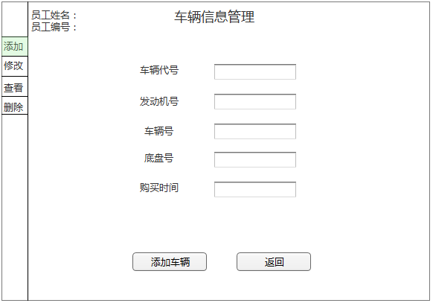

营业厅业务员车辆信息管理（添加）界面原型化设计

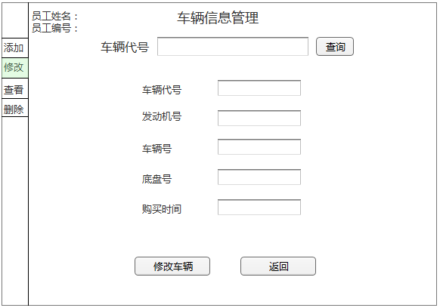

营业厅业务员车辆信息管理（修改、查询、删除）界面原型化设计

## 司机信息管理界面

* + 1. 导航设计

针对营业厅业务员司机信息管理任务，可以设计下列独立界面或组件

司机信息输入：独立组件，建立在司机信息管理界面

提示输入错误：独立组件，建立在司机信息管理界面

司机查询：独立组件，建立在司机信息管理界面

显示不存在该司机：独立组件，建立在司机信息管理界面

司机数据变更：独立界面

此部分内容结构如下：

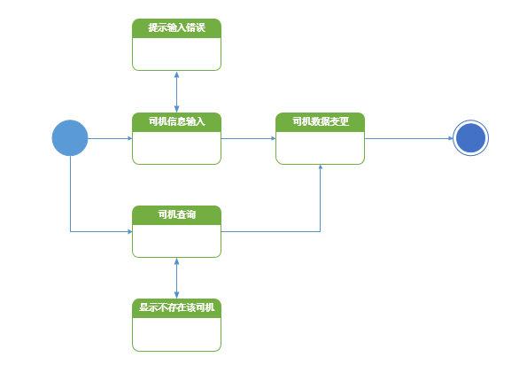

* + 1. 界面设计与原型化

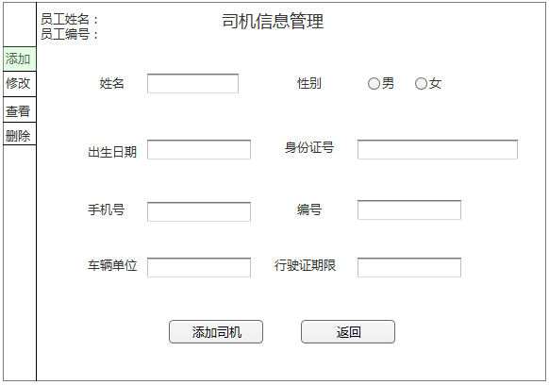

营业厅业务员司机信息管理（添加）界面原型化设计

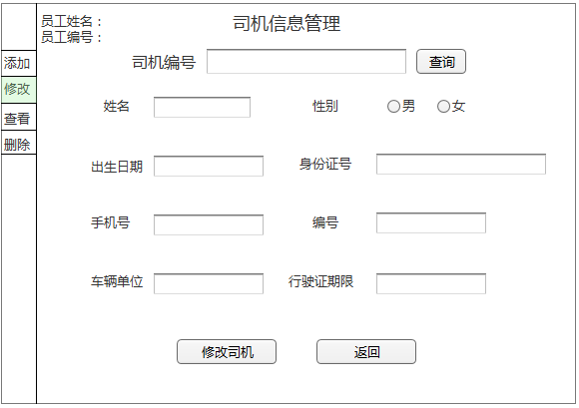

营业厅业务员司机信息管理（修改、查询、删除）界面原型化设计

## 接收派件货物界面

* + 1. 导航设计

针对营业厅业务员接收派件货物任务，可以设计下列独立界面或组件

送达货物列表显示：独立组件，建立在接收派件货物界面

送达货物选择：独立组件，建立在接收派件货物界面

送达货物信息显示：独立组件，建立在接收派件货物界面

到达单显示：独立组件，建立在接收派件货物界面

快递员选择：独立组件，建立在接收派件货物界面

派件单显示：独立界面

此部分内容结构如下：

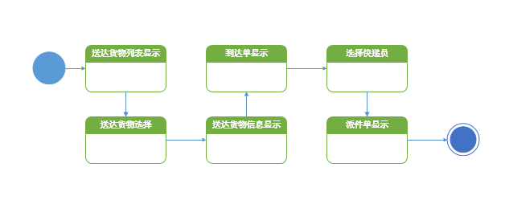

* + 1. 界面设计与原型化

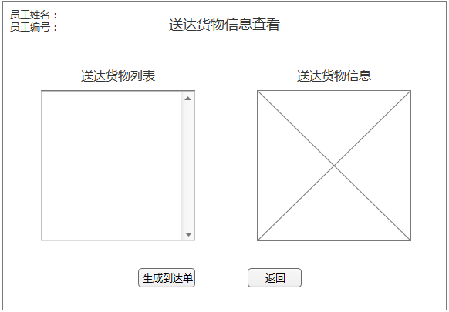

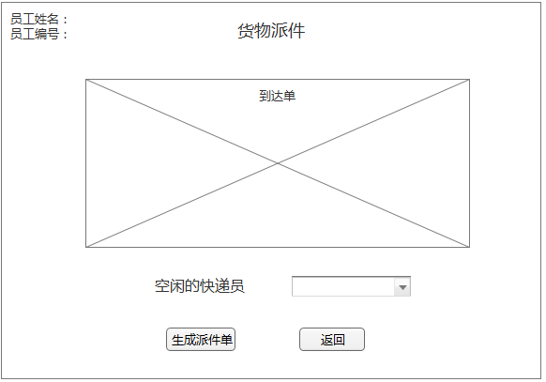营业厅业务员送达货物信息查看界面原型化设计

营业厅业务员货物派件界面原型化设计

## 收款单建立界面

* + 1. 导航设计

针对营业厅业务员收款单建立任务，可以设计下列独立界面或组件

快递员查询：独立组件，建立在收款单建立界面

显示不存在该快递员：独立组件，建立在收款单建立界面

快递员当日收款信息显示：独立组件，建立在收款单建立界面

收款单显示：独立界面

此部分内容结构如下：

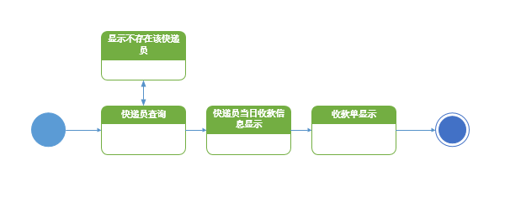

* + 1. 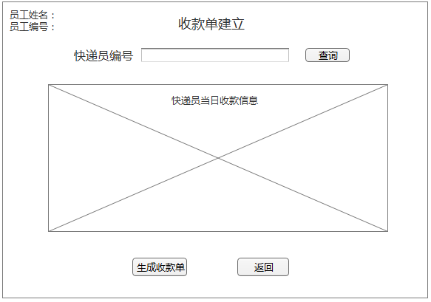界面设计与原型化

营业厅业务员收款单建立界面原型化设计

## 总经理主界面

* + 1. 导航设计

针对总经理选择工作内容任务，可以设计下列独立界面或组件

选择工作内容：进行选择工作内容的主要以菜单方式显示的独立界面

注销账户：独立组件

此部分内容结构如下：

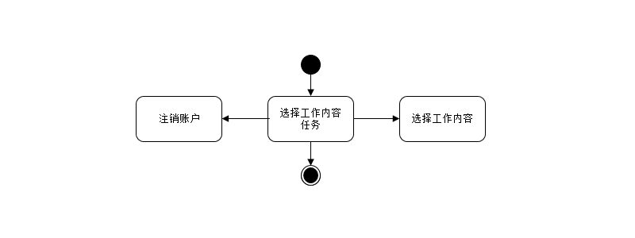

* + 1. 界面设计与原型化

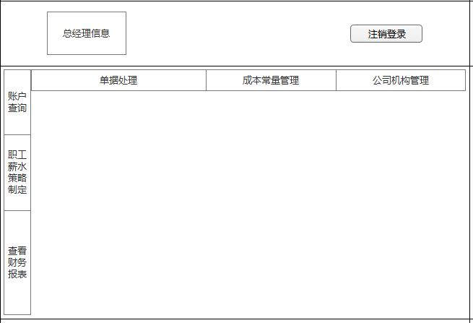

总经理主界面

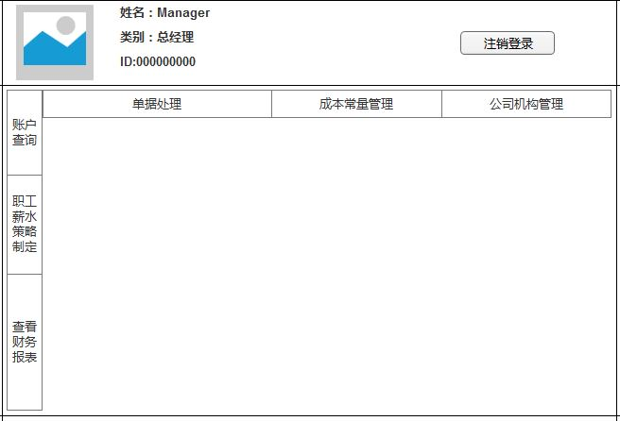

总经理原型化主界面

## 单据处理界面

* + 1. 导航设计

针对总经理的单据处理任务，可以设计下列独立界面或组件

单据审批任务：进行单据审批的主要内容独立界面

待审批单据查看：独立组件，建立在单据处理界面

进行单据审批：独立组件，建立在单据审批界面

修改单据内容：独立组件，建立在单据审批界面

显示单据审批结果：独立组件，建立在单据审批界面

查看所选单据信息：独立组件，建立在单据审批界面

导出单据：独立界面

此部分内容结构如下：

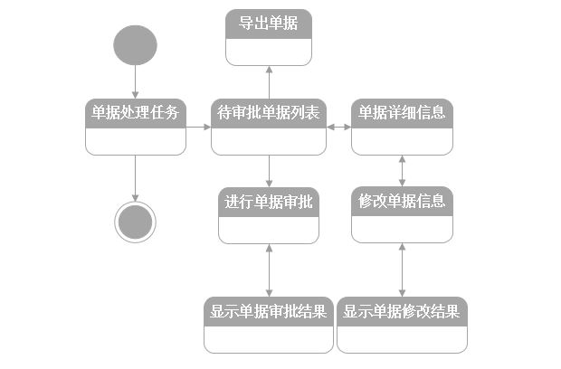

* + 1. 界面设计与原型化

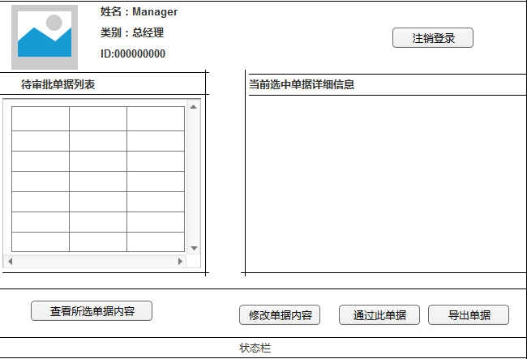

总经理单据审批主界面

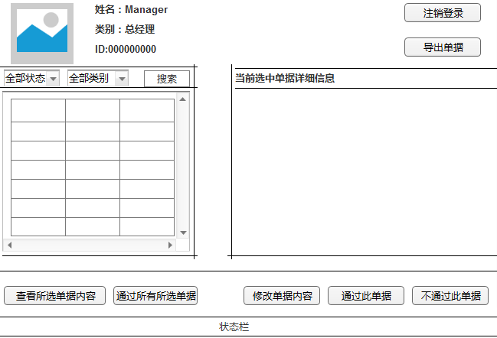

总经理单据审批原型化界面

## 公司运营成本常量管理界面

* + 1. 导航设计

针对总经理的成本常量管理任务，可以设计下列独立界面或组件

运营成本常量管理任务：进行成本常量管理任务的主要内容独立界面

添加策略：独立界面

添加成功提示：独立组件，建立在添加成本界面上

添加失败提示：独立组件，建立在添加成本界面上

删除策略：独立组件，建立在成本常量管理界面上

删除失败提示：独立组件，建立在成本常量管理界面上

删除成功提示：独立组件，建立在成本常量管理界面上

修改或查看成本常量详细内容：独立界面

显示修改失败：独立组件，建立在修改或查看成本常量界面上

显示修改成功：独立组件，建立在修改或查看成本常量界面上

查询成本策略：独立组件，建立在成本常量管理界面上

查询失败提示：独立组件，建立在成本常量管理界面上

显示查询结果：独立组件，建立在成本常量管理界面上

此部分内容结构如下：

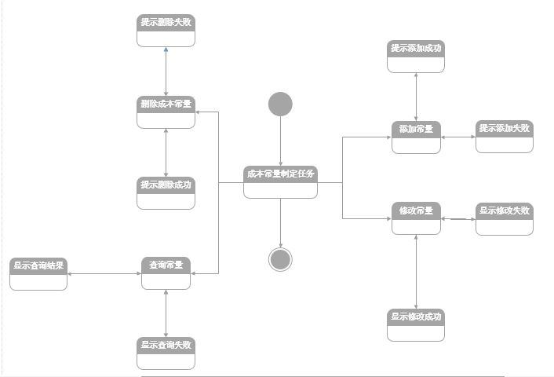

* + 1. 界面设计与原型化

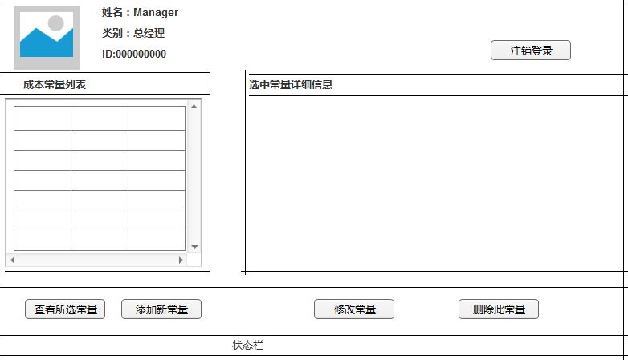

公司运营成本制定界面

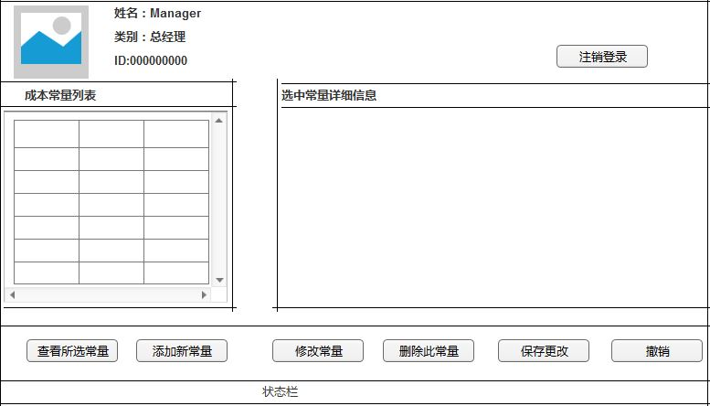

公司成本常量制定原型化界面

## 公司机构管理界面

* + 1. 导航设计

针对总经理的公司机构管理任务，可以设计下列独立界面或组件

公司机构管理任务：进行公司机构管理任务的主要内容独立界面

添加机构：独立界面

添加成功提示：独立组件，建立在添加机构界面上

添加失败提示：独立组件，建立在添加机构界面上

删除策略：独立组件，建立在公司机构管理界面上

删除失败提示：独立组件，建立在公司机构管理界面上

删除成功提示：独立组件，建立在公司机构管理界面上

修改机构详细内容：独立界面

显示修改失败：独立组件，建立在修改公司机构界面上

显示修改成功：独立组件，建立在修改公司机构界面上

查询成本策略：独立组件，建立在公司机构管理界面上

查询失败提示：独立组件，建立在公司机构管理界面上

显示查询结果：独立组件，建立在公司机构管理界面上

此部分内容结构如下：

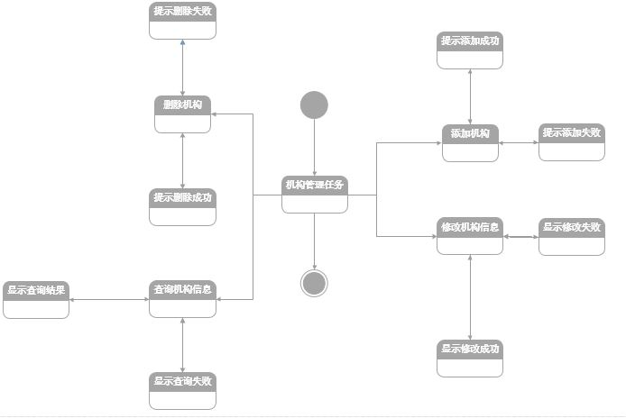

* + 1. 界面设计与原型化

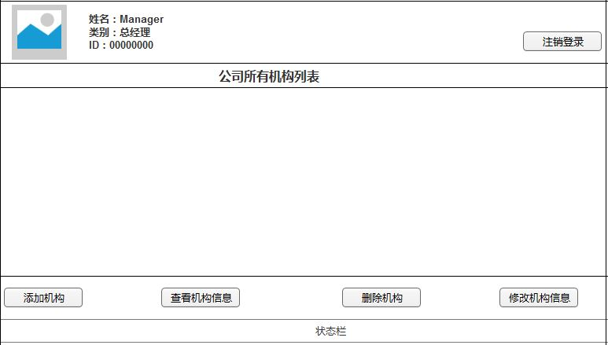

公司机构管理界面设计

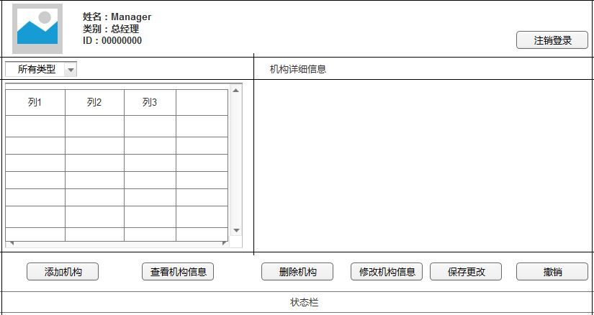

公司机构管理原型化界面

## 公司职员薪水策略制定界面

* + 1. 导航设计

针对总经理的薪水策略管理任务，可以设计下列独立界面或组件

薪水策略管理任务：进行薪水策略管理任务的主要内容独立界面

添加策略：独立界面

添加成功提示：独立组件，建立在添加策略界面上

添加失败提示：独立组件，建立在添加策略界面上

删除策略：独立组件，建立在薪水策略管理界面上

删除失败提示：独立组件，建立在薪水策略管理界面上

删除成功提示：独立组件，建立在薪水策略管理界面上

修改薪水策略详细内容：独立界面

显示修改失败：独立组件，建立在修改薪水策略界面上

显示修改成功：独立组件，建立在修改薪水策略界面上

查询成本策略：独立组件，建立在薪水策略管理界面上

查询失败提示：独立组件，建立在薪水策略管理界面上

显示查询结果：独立组件，建立在薪水策略管理界面上

此部分内容结构如下：

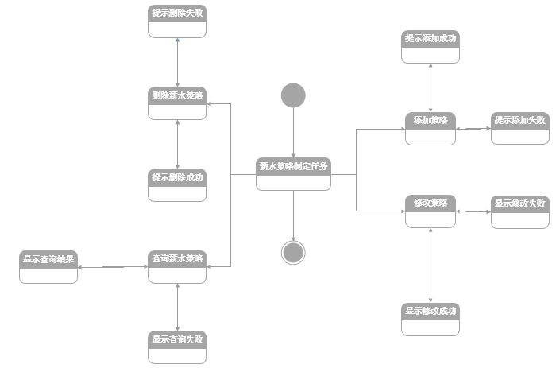

* + 1. 界面设计与原型化

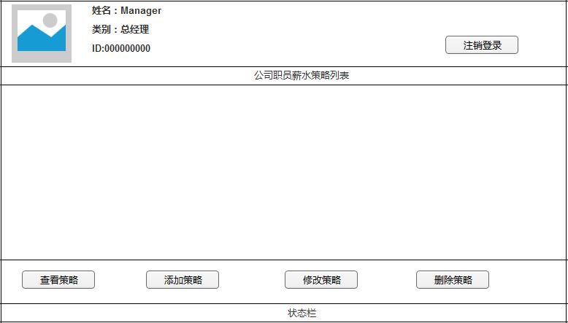

公司职员薪水策略界面设计

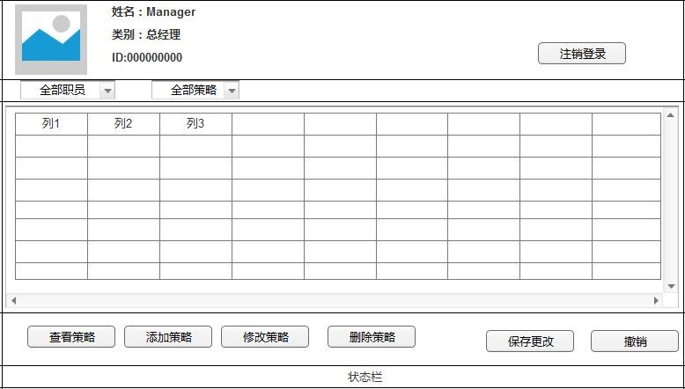

公司职员薪水策略制定原型化界面

## 公司人员账户查询界面

* + 1. 导航设计

针对总经理的公司人员账户查询任务，可以设计下列独立界面或组件

账户查询任务：进行账户查询任务的主要内容独立界面

查询成本策略：独立组件，建立在账户查询界面上

查询失败提示：独立组件，建立在账户查询界面上

显示查询结果：独立组件，建立在账户查询界面上

此部分内容结构如下：

* + 1. 界面设计与原型化

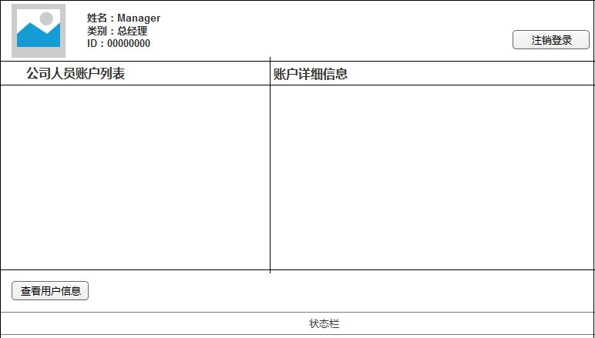

公司人员账户查询界面设计

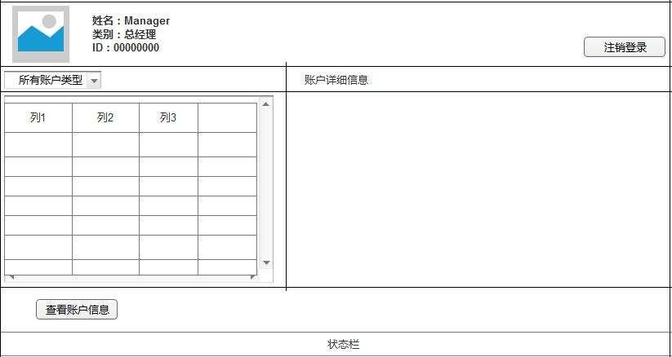

公司人员账户查询原型化界面

## 管理员界面

* + 1. 导航设计

针对管理员进行管理工作，可以设计下列独立界面或组件

管理工作任务：管理员管理任务的主要内容独立界面

添加账户：独立界面

输入信息：两个独立组件，分别建立在管理员界面与添加账户界面

提示输入成功：两个独立组件，分别建立在管理员界面与添加账户界面

提示输入失败：两个独立组件，分别建立在管理员界面与添加账户界面

修改账户信息：独立组件，建立在管理员界面

提示修改成功：独立组件，建立在管理员界面

删除账户：独立组件，建立在管理员界面

提示删除失败：独立组件，建立在管理员界面

提示删除成功：独立组件，建立在管理员界面

此部分内容结构如下：

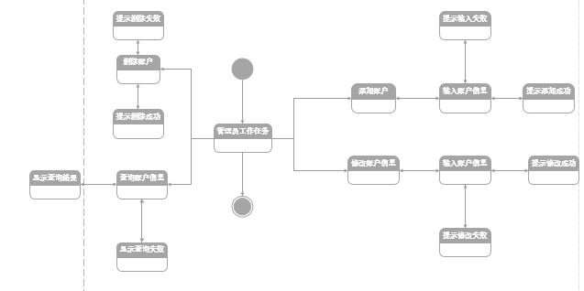

* + 1. 界面设计与原型化

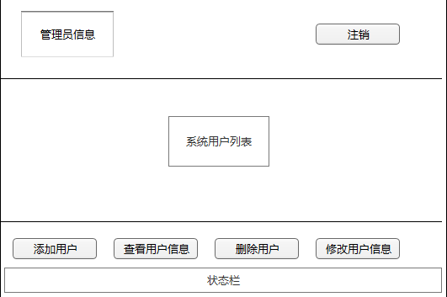

管理员界面设计

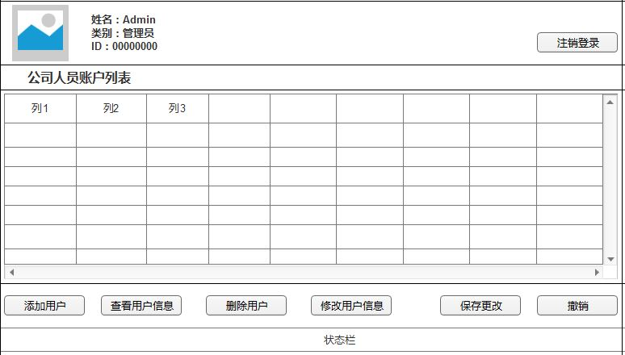

管理员界面原型化设计

## 登录界面

* + 1. 导航设计

针对登录任务，可以设计下列独立界面或组件

用户登录任务：进行用户登录的主要内容独立界面

用户名与密码输入：两个独立组件

输入错误提示：独立组件

登录成功提示：独立组件

此部分内容结构如下：

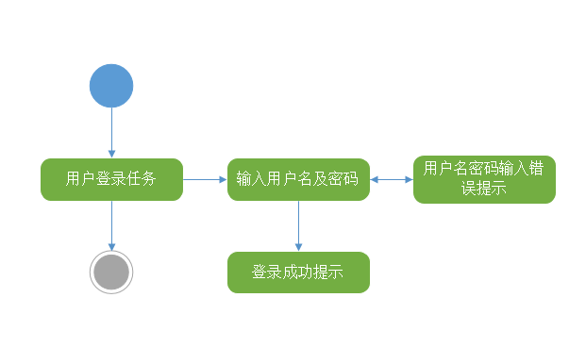

* + 1. 界面设计与原型化

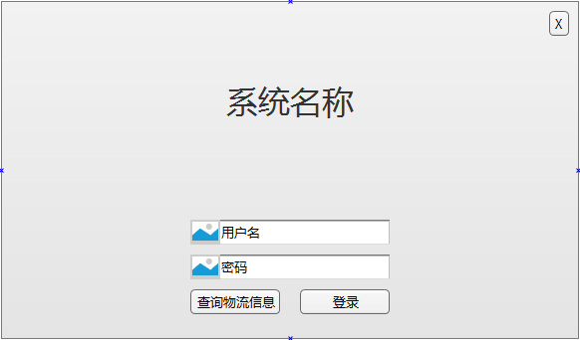

## 财务人员主界面

* + 1. 导航设计

针对财务人员选择工作内容任务，可以设计下列独立界面或组件：

选择工作内容：进行选择工作内容的主要以菜单方式显示的独立界面

注销账户：独立组件

此部分内容结构如下：

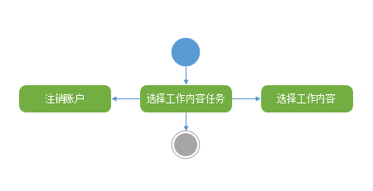

* + 1. 界面设计与原型化

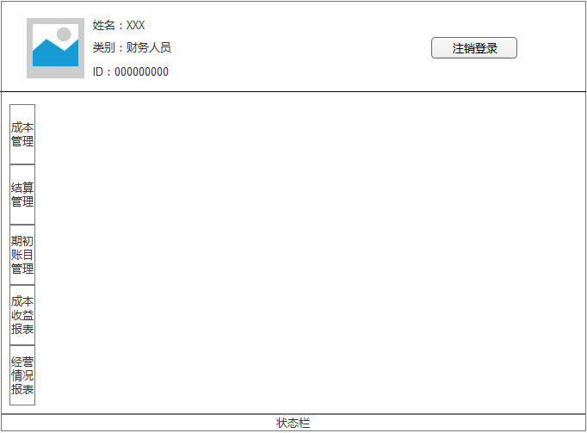

## 成本管理界面

* + 1. 导航设计

针对成本管理任务，可以设计下列独立界面或组件

添加收款单：独立组件

输入收款单信息：独立界面

添加成功提示：独立组件，建立在添加收款单界面上

添加失败提示：独立组件，建立在添加收款单界面上

删除收款单：独立组件，建立在成本管理界面上

删除失败提示：独立组件，建立在成本管理界面上

删除成功提示：独立组件，建立在成本管理界面上

修改收款单：独立组件，建立在成本管理界面上

显示修改失败：独立组件，建立在成本管理界面上

显示修改成功：独立组件，建立在成本管理界面上

查询收款单：独立组件，建立在成本管理界面上

显示查询结果：独立界面

此部分内容结构如下：

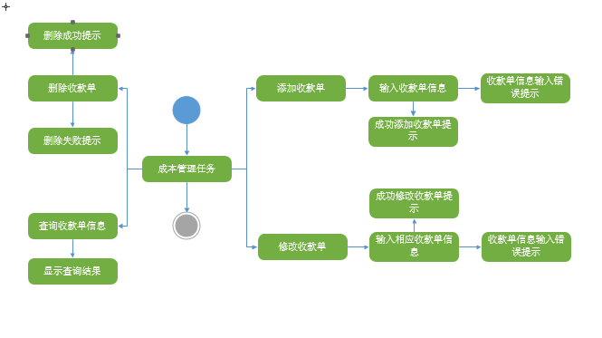

* + 1. 界面设计与原型化

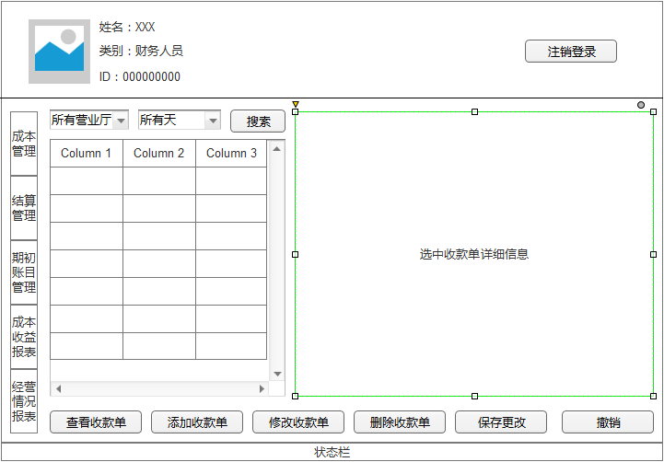

## 结算管理界面

* + 1. 导航设计

针对结算管理任务，可以设计下列独立界面或组件

添加付款单：独立组件

输入付款单信息：独立界面

添加成功提示：独立组件，建立在添加付款单界面上

添加失败提示：独立组件，建立在添加付款单界面上

删除付款单：独立组件，建立在结算管理界面上

删除失败提示：独立组件，建立在结算管理界面上

删除成功提示：独立组件，建立在结算管理界面上

修改付款单：独立组件，建立在结算管理界面上

显示修改失败：独立组件，建立在结算管理界面上

显示修改成功：独立组件，建立在结算管理界面上

查询付款单：独立组件，建立在结算管理界面上

显示查询结果：独立界面

此部分内容结构如下：

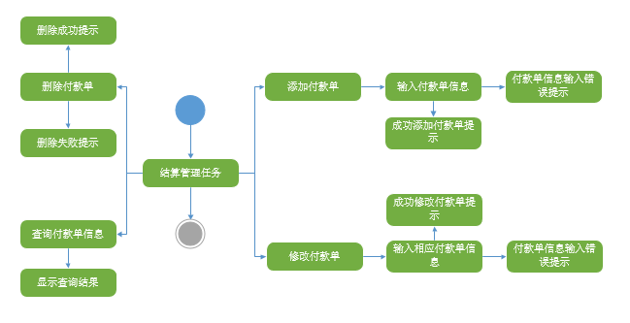

* + 1. 界面设计与原型化

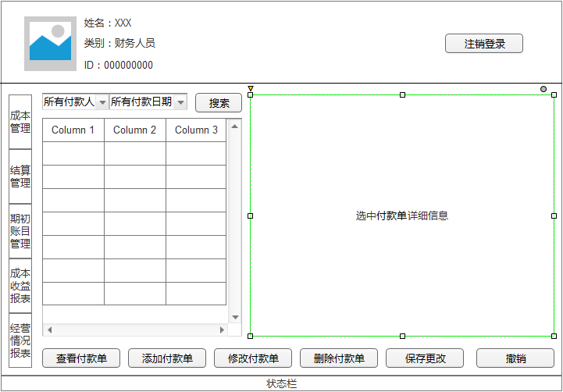

## 期初账目管理界面

* + 1. 导航设计

针对期初账目管理任务，可以设计下列独立界面或组件

添加期初账目：独立组件

输入期初账目信息：独立界面

添加成功提示：独立组件，建立在添加期初账目界面上

添加失败提示：独立组件，建立在添加期初账目界面上

查询期初账目：独立组件，建立在期初账目管理界面上

显示查询结果：独立界面

此部分内容结构如下：

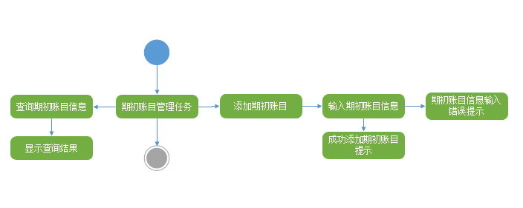

* + 1. 界面设计与原型化

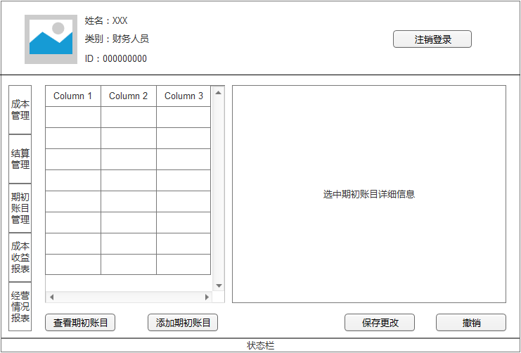

## 成本收益报表界面

* + 1. 导航设计

针对成本收益报表生成任务，可以设计下列独立界面或组件

输入起止日期：两个独立组件

搜索单据：独立组件

成本收益表预览：独立组件

显示成本收益表预览表格：独立组件

生成成本收益表：独立组件

成本收益表生成成功提示：独立组件

此部分内容结构如下：

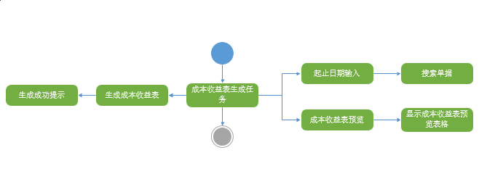

* + 1. 界面设计与原型化

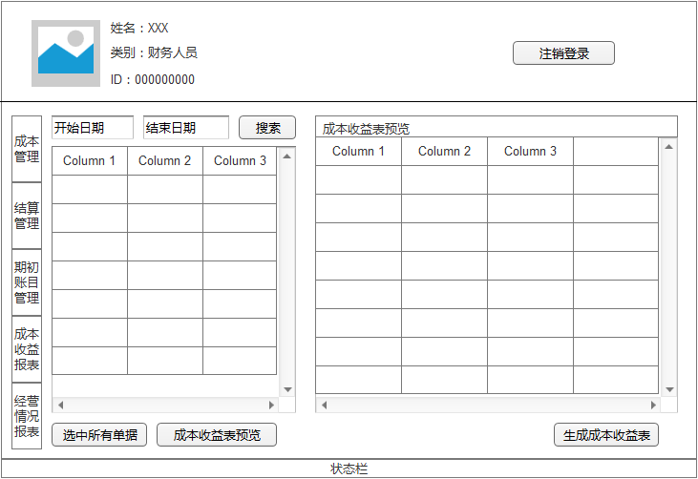

## 经营情况报表界面

* + 1. 导航设计

针对经营情况报表生成任务，可以设计下列独立界面或组件

成本收益表预览：独立组件

显示成本收益表预览图表：独立组件

生成成本收益表：独立组件

成本收益表生成成功提示：独立组件

此部分内容结构如下：

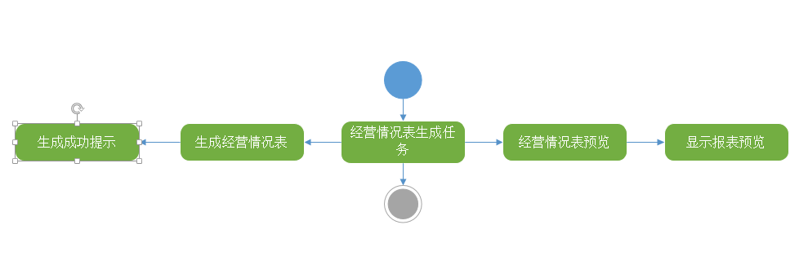

* + 1. 界面设计与原型化

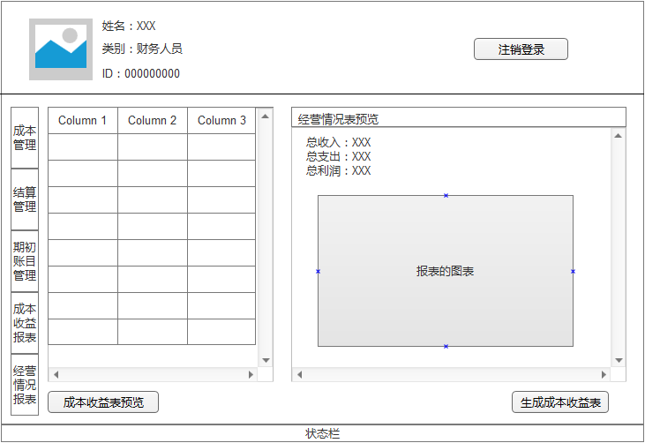

**3.26. 仓库管理人员主界面**

3.26.1导航设计

针对库存管理人员选择工作内容任务，可以设计下列独立界面或组件

选择工作内容：进行选择工作内容的主要内容独立界面

注销账户：独立组件

此部分内容结构如下：

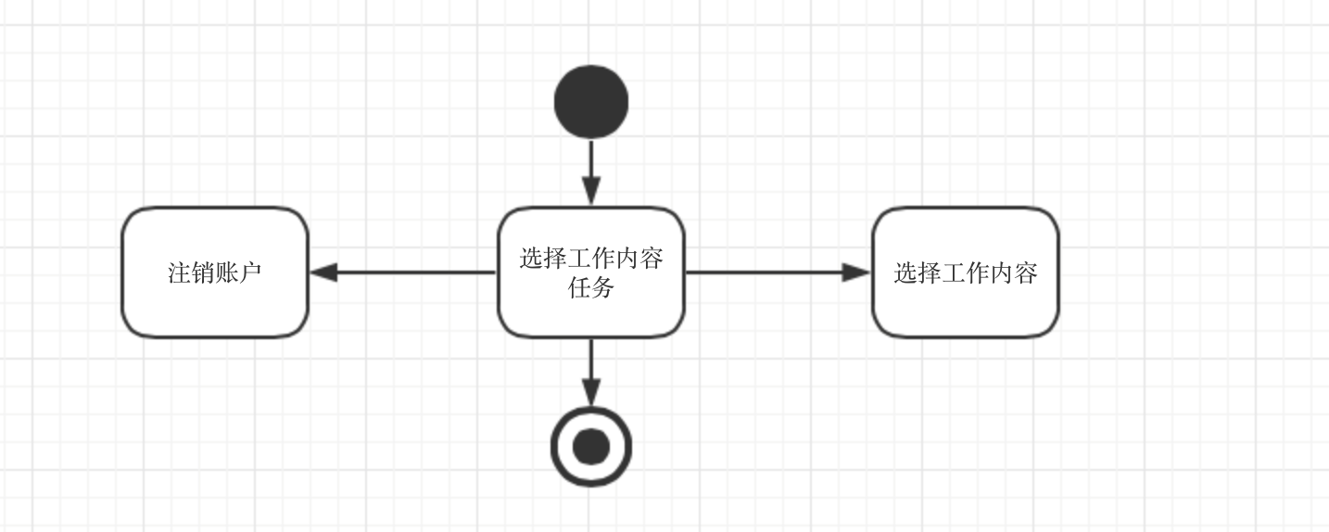

3.26.2界面设计与原型化

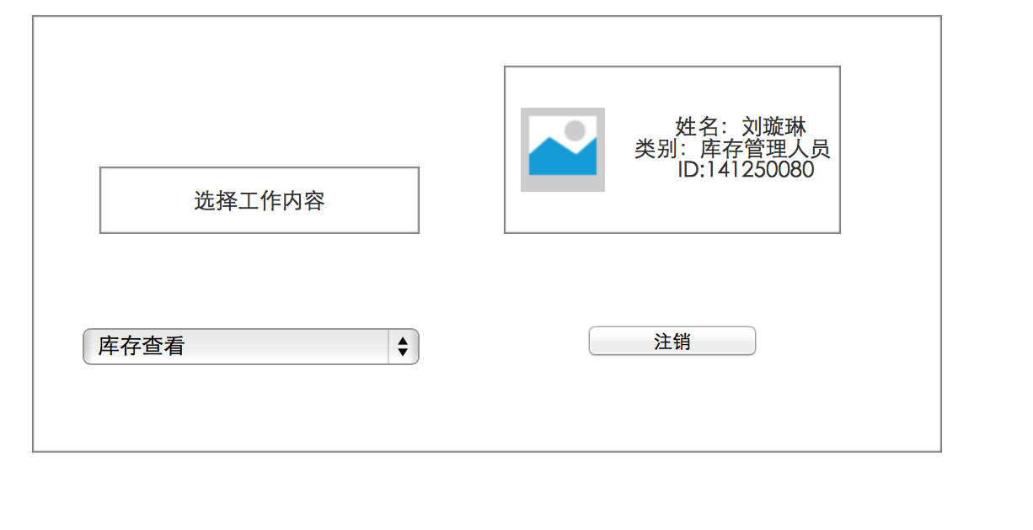

**3.27. 仓库入库界面**

3.27.1导航设计

针对库存管理人员进行仓库入库任务，可以设计下列独立界面或组件

选择入库货物：独立组件，建立在仓库入库界面

选择可用仓库位置：独立组件，建立在仓库入库界面

确认生成入库单：独立组件，建立在仓库入库界面

入库单列表：独立组件，建立在仓库入库界面

提示生成成功：独立组件，建立在仓库入库界面

此部分内容结构如下：

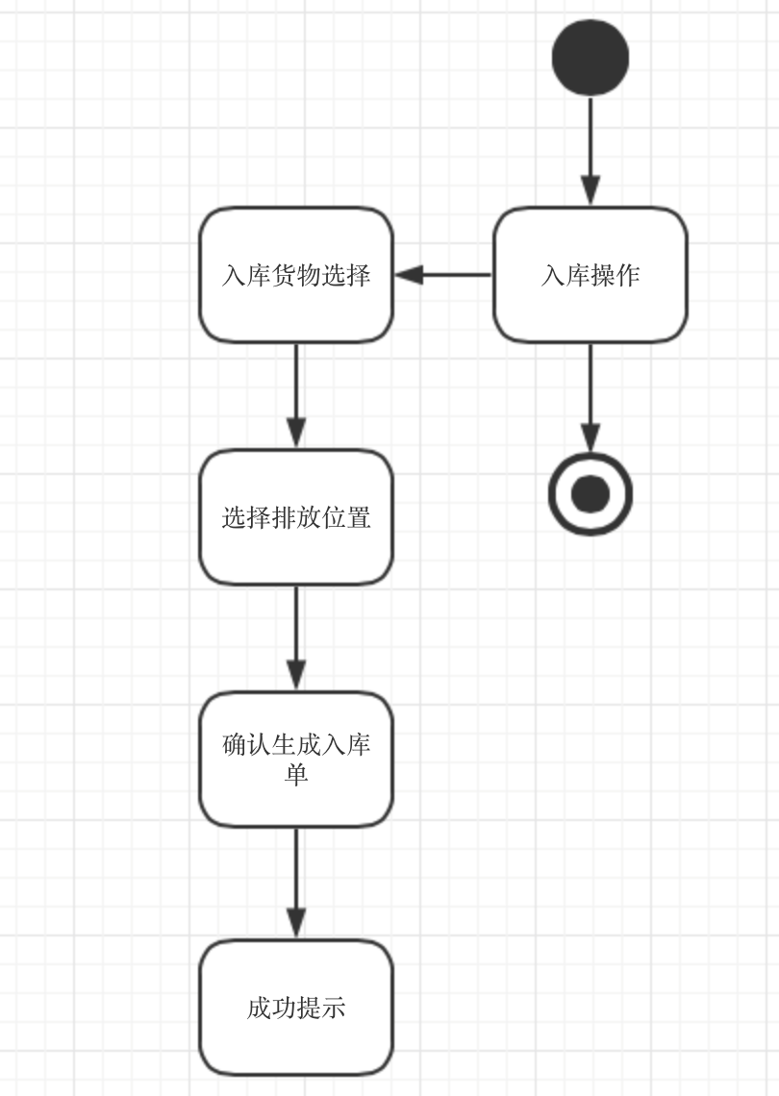

3.27.2界面设计与原型化

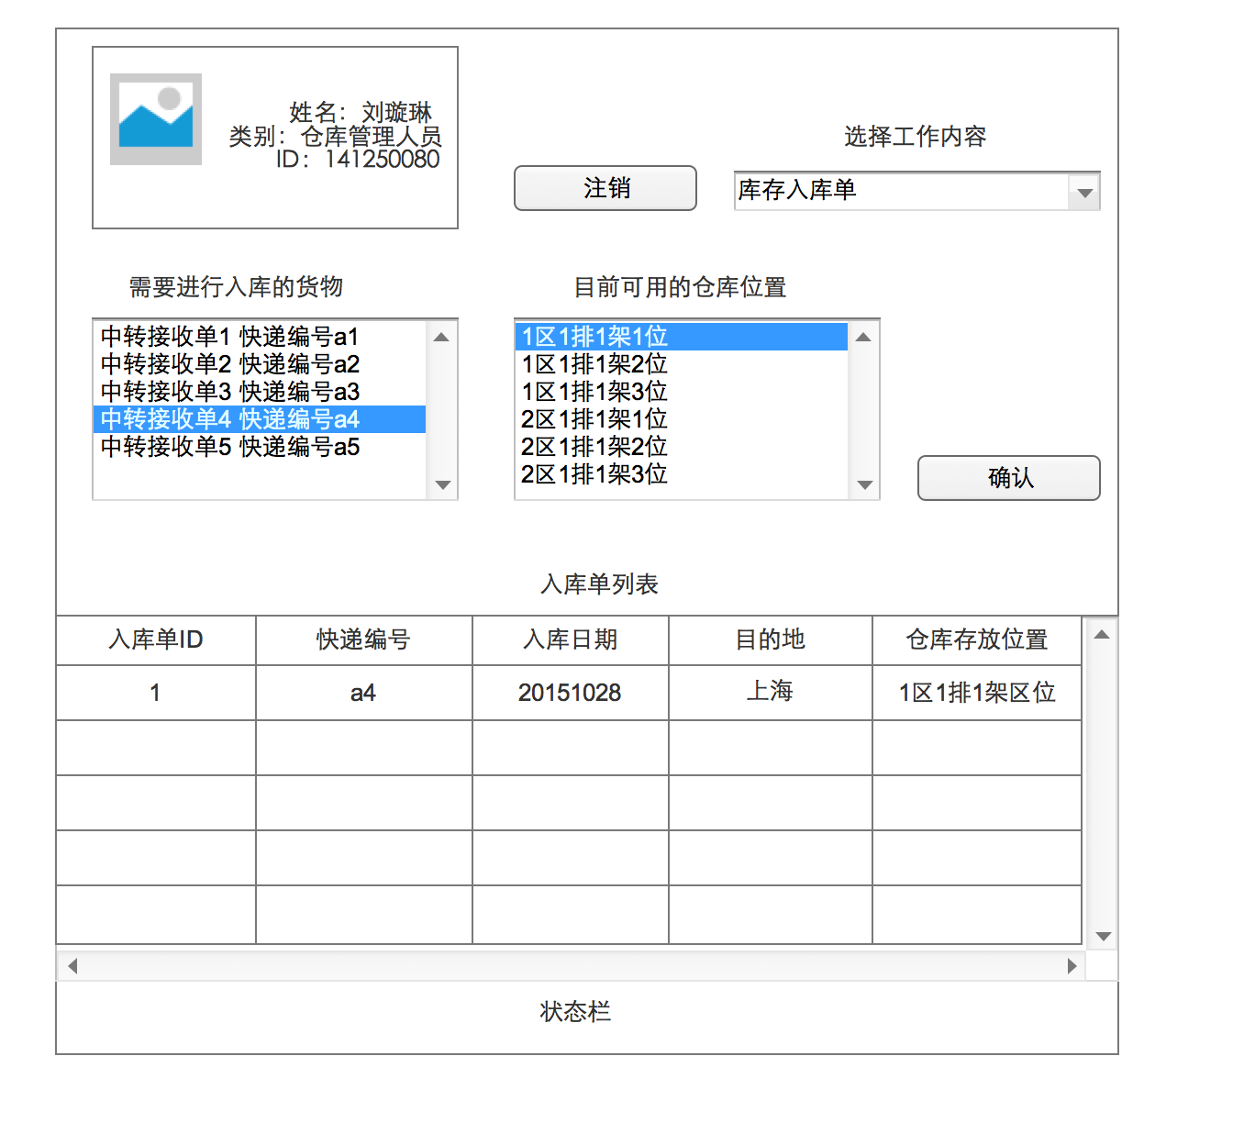

**3.28. 仓库出库界面**

3.28.1导航设计

针对库存管理人员进行出库任务，可以设计下列独立界面或组件

选择出库货物：独立组件，建立在仓库出库界面

选择装运方式：独立组件，建立在仓库出库界面

确认生成出库单：独立组件，建立在仓库出库界面

出库单列表：独立组件，建立在仓库出库界面

提示生成成功：独立组件，建立在仓库出库界面

此部分内容结构如下：

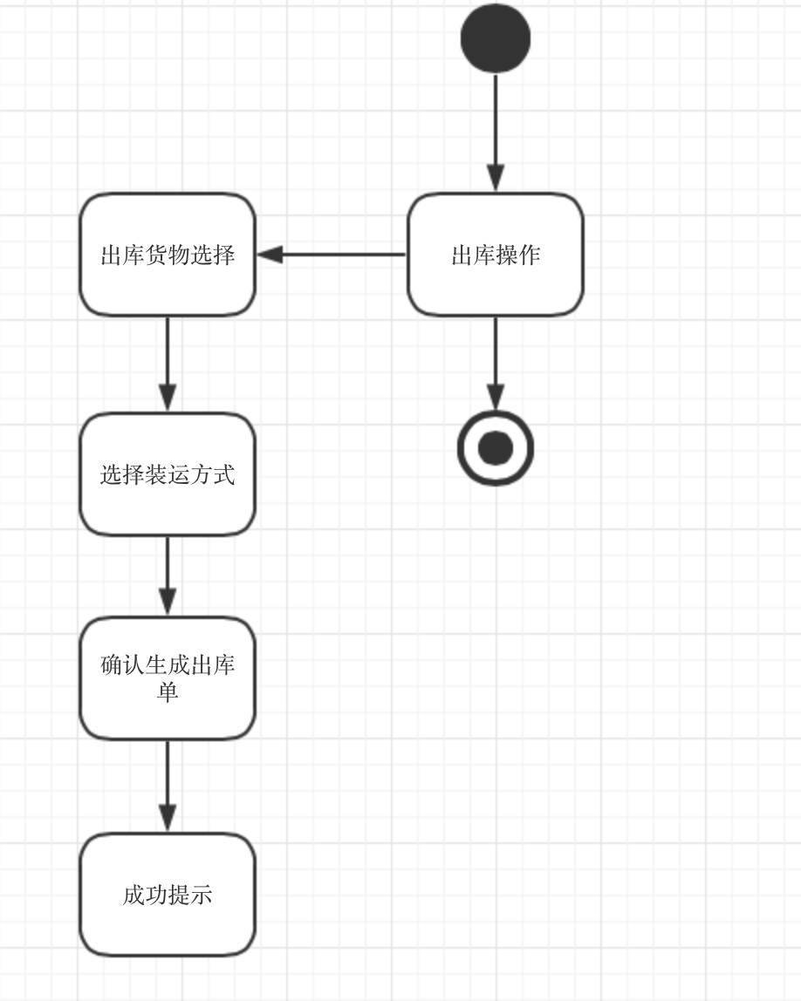

3.28.2界面设计与原型化

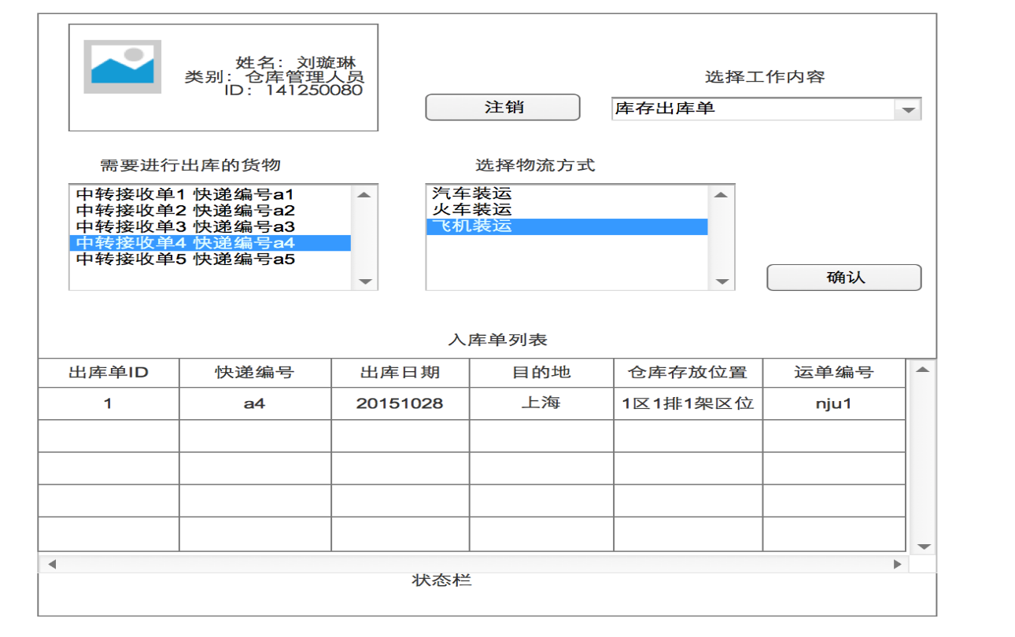

**3.29. 仓库库存调整界面**

3.29.1导航设计

针对库存管理人员手动调整分区任务，可以设计下列独立界面或组件

选择之前位置：独立组件，建立在库存调整界面

选择之后位置：独立组件，建立在库存调整界面

确认生成出库单：独立组件，建立在库存调整界面

调整单列表：独立组件，建立在库存调整界面

提示生成成功：独立组件，建立在库存调整界面

此部分内容结构如下：

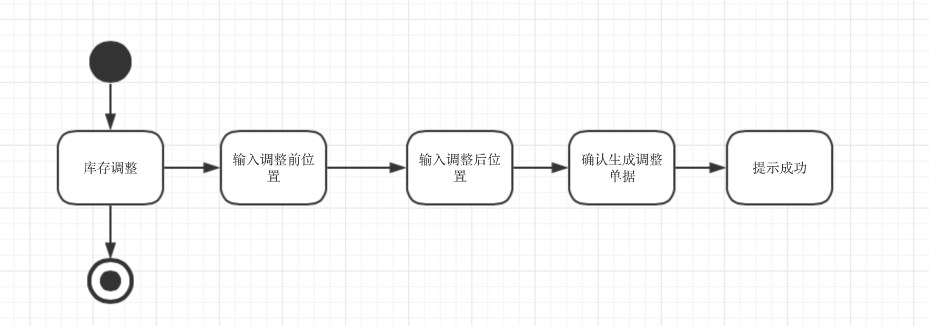

3.29.2界面设计与原型化

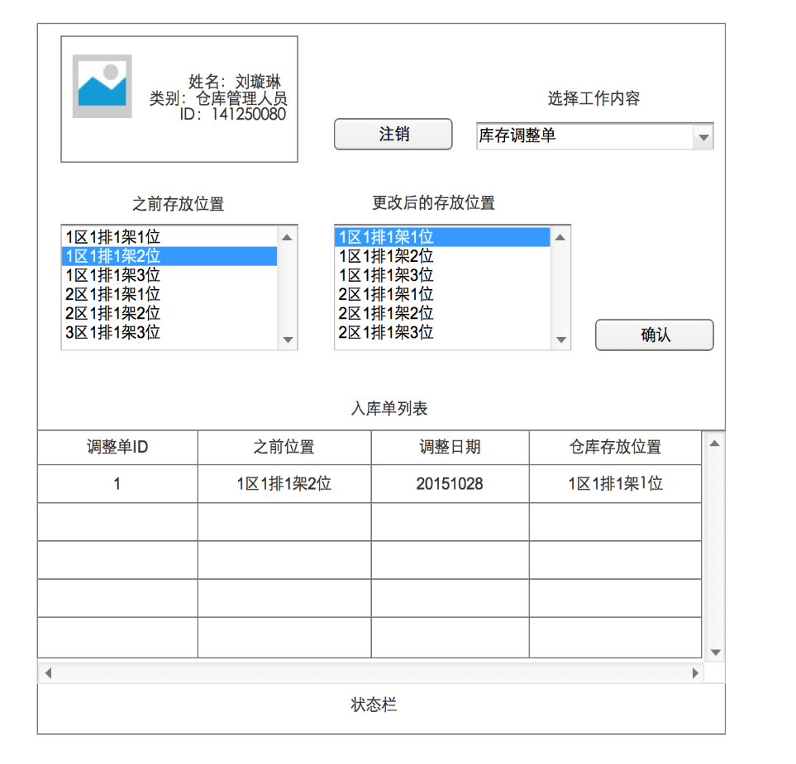

**3.30. 仓库库存信息初始化界面**

3.30.1导航设计

针对库存管理人员库存信息初始化任务，可以设计下列独立界面或组件

确认信息初始化：独立组件，建立在库存信息初始化界面

此部分内容结构如下

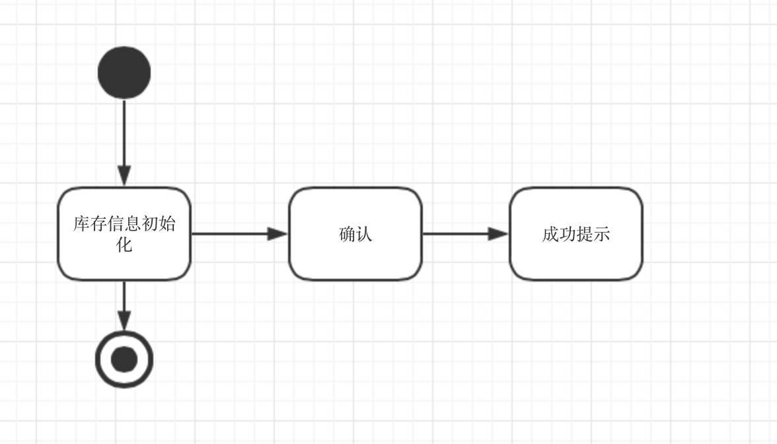

3.30.2界面设计与原型化

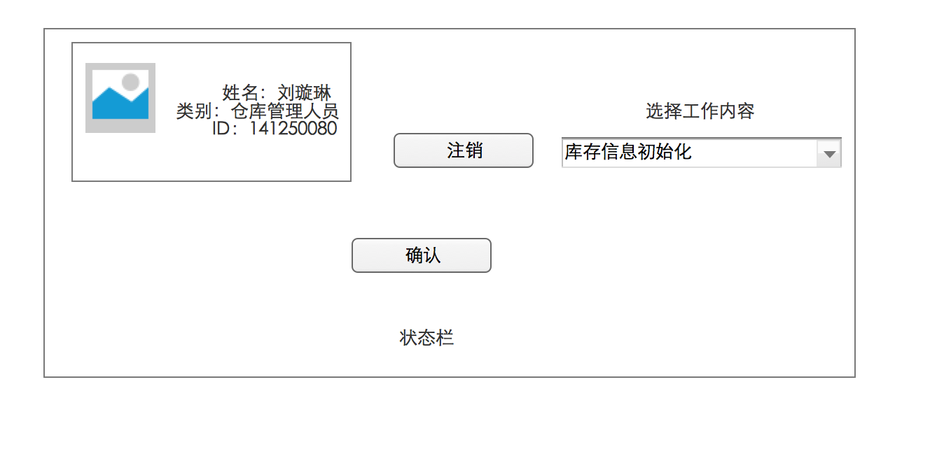

**3.31. 仓库库存盘点界面**

3.31.1导航设计

针对库存管理人员进行库存盘点任务，可以设计下列独立界面或组件

确认库存盘点：独立组件，建立在库存盘点界面

库存盘点列表：独立组件，建立在库存盘点界面

此部分内容结构如下

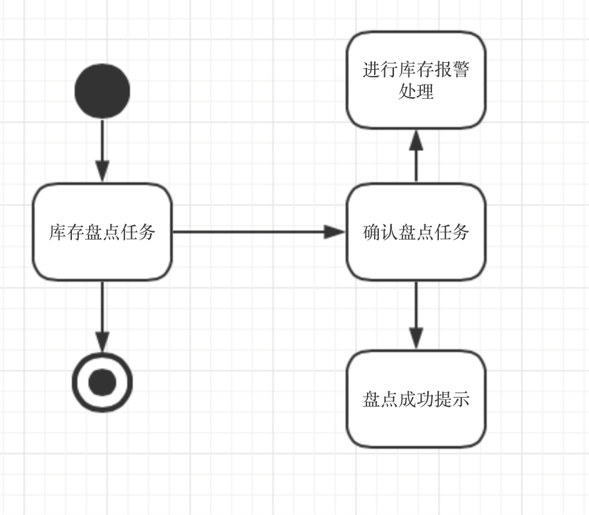

3.31.2界面设计与原型化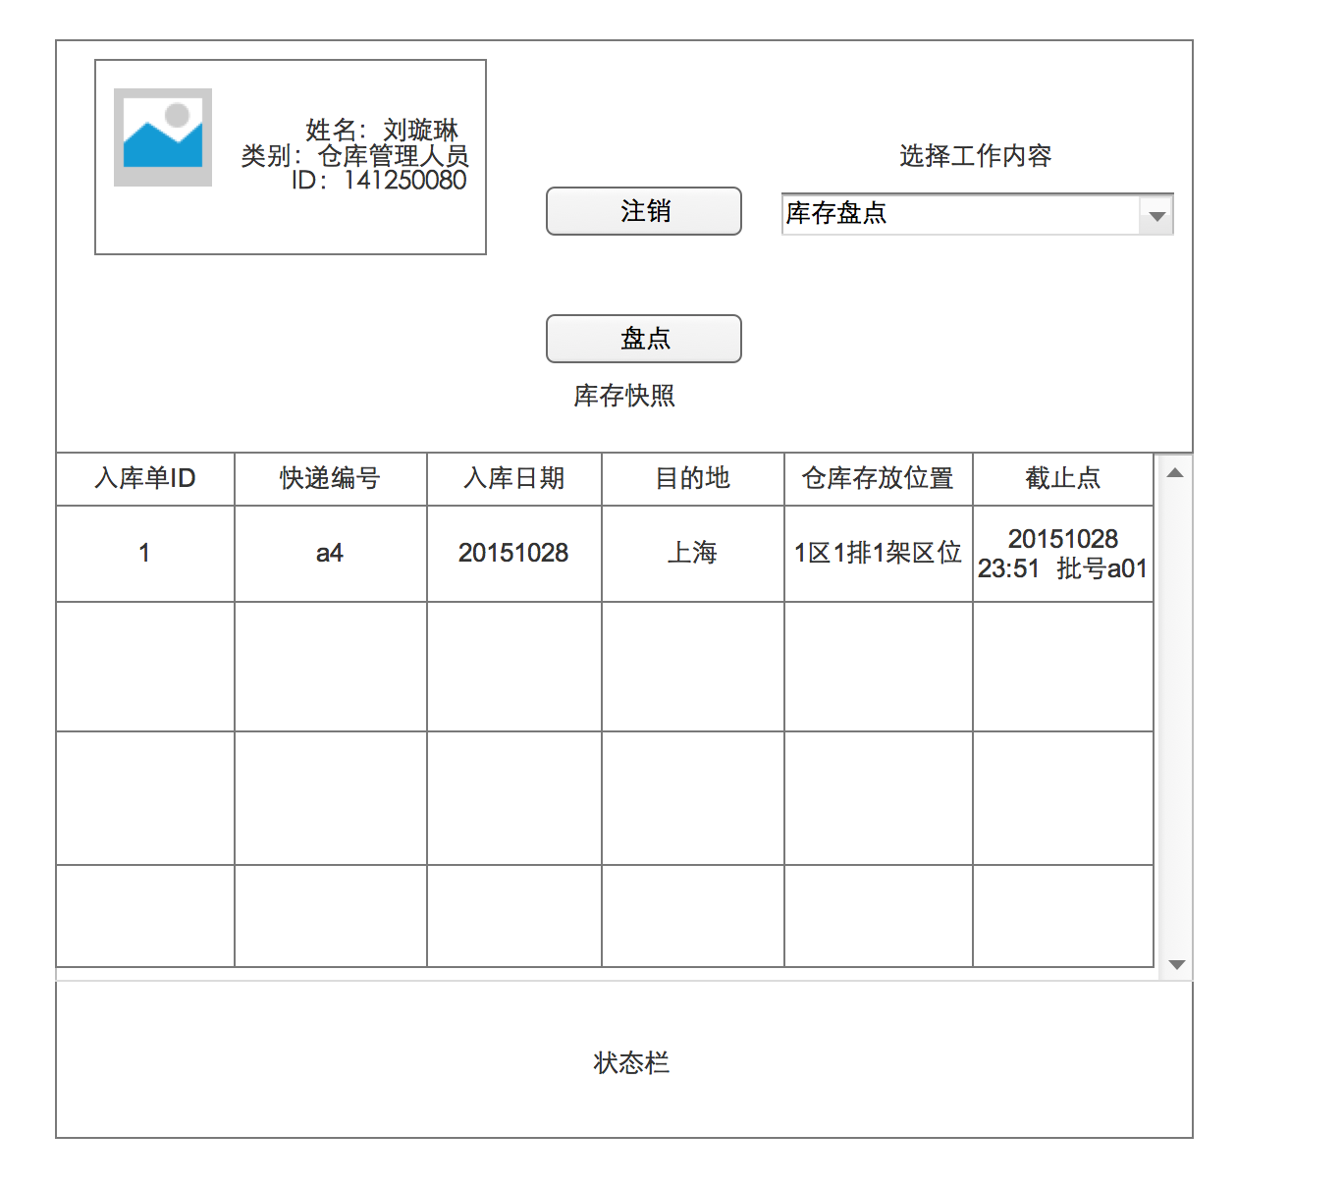

**3.32. 仓库库存查看界面**

3.32.1导航设计

针对库存管理人员进行库存查看任务，可以设计下列独立界面或组件

查询时间输入1:独立组件，建立在库存查看界面

查询时间输入2:独立组件，建立在库存查看界面

确认查看：独立组件，建立在库存查看界面

存储位置信息列表：独立组件，建立在库存查看界面

库存情况列表：独立组件，建立在库存查看界面

此部分内容结构如下

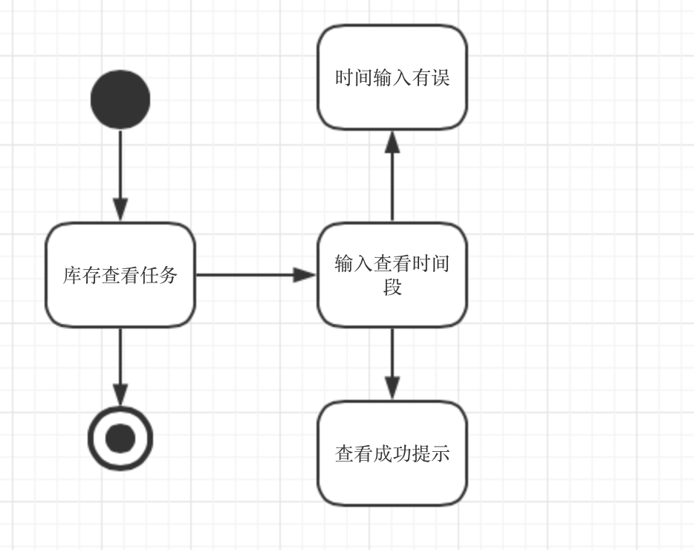

3.32.2界面设计与原型化

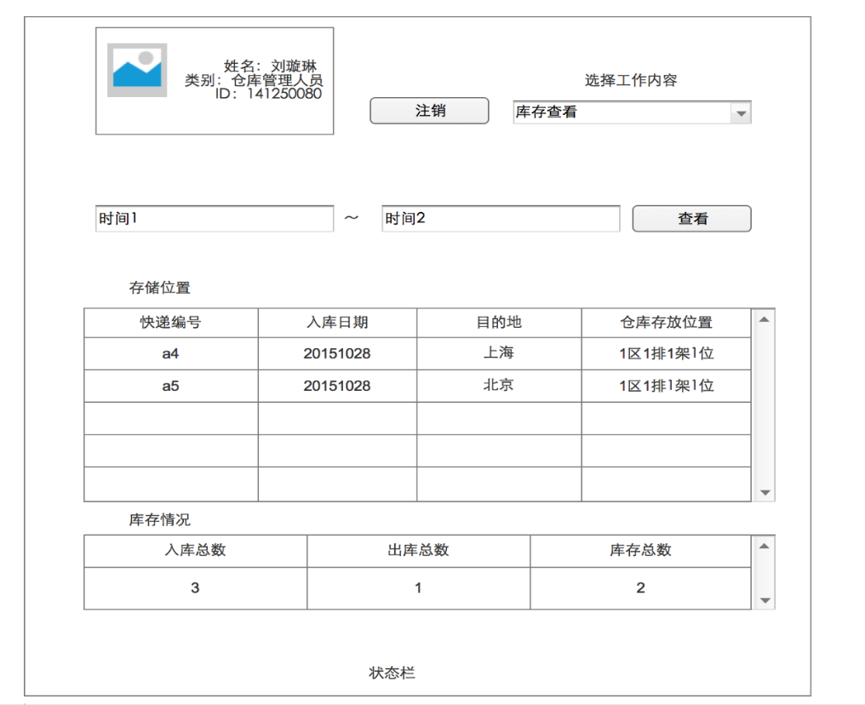

**3.33. 中转中心业务员主界面**

3.33.1导航设计

针对中转中心业务员选择工作内容任务，可以设计下列独立界面或组件

选择工作内容：进行选择工作内容的主要内容独立界面

注销账户：独立组件

此部分内容结构如下

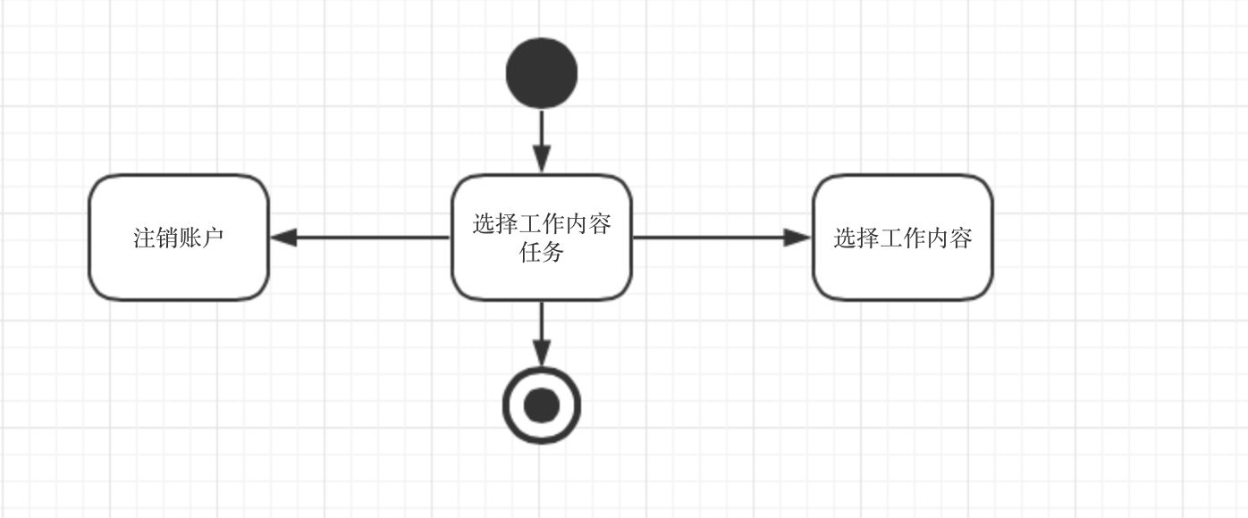

3.33.2界面设计与原型化

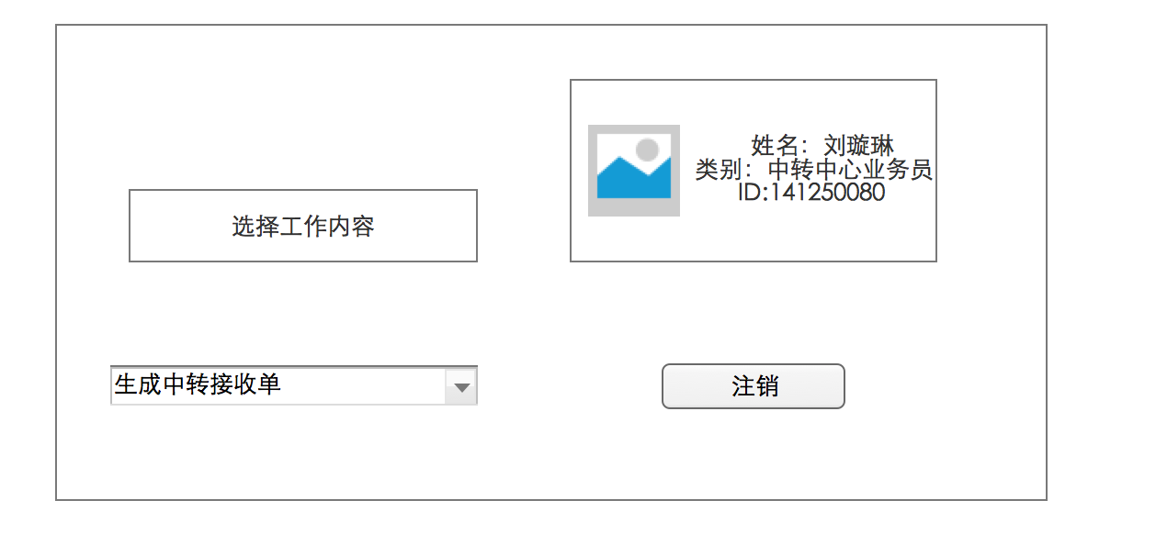

**3.34. 生成中转中心到达单界面**

3.34.1导航设计

针对中转中心业务员生成到达单任务，可以设计下列独立界面或组件

出发地输入：独立组件，建立在生成中转中心到达单界面

货物到达状态选择：独立组件，建立在生成中转中心到达单界面

确认生成到达单：独立组件，建立在生成中转中心到达单界面

到达单列表：独立组件，建立在生成中转中心到达单界面

提示生成成功：独立组件，建立在生成中转中心到达单界面

此部分内容结构如下

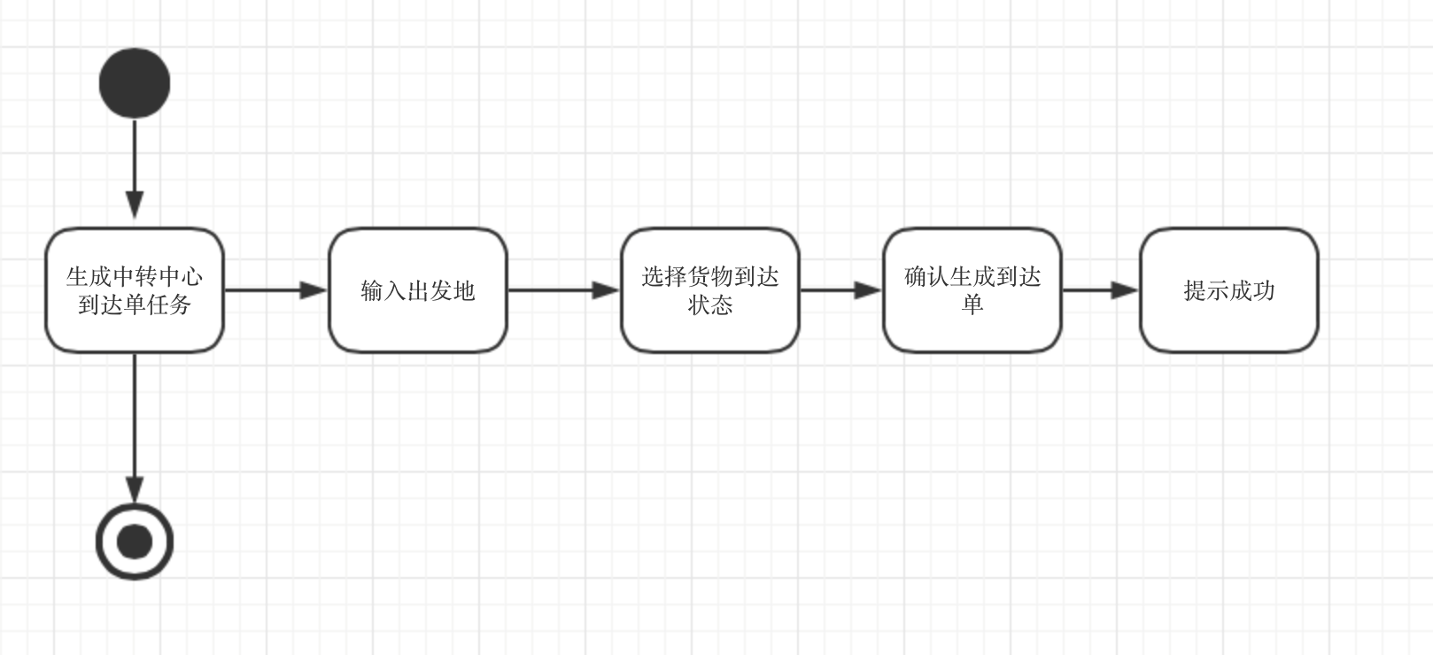

3.34.2界面设计与原型化

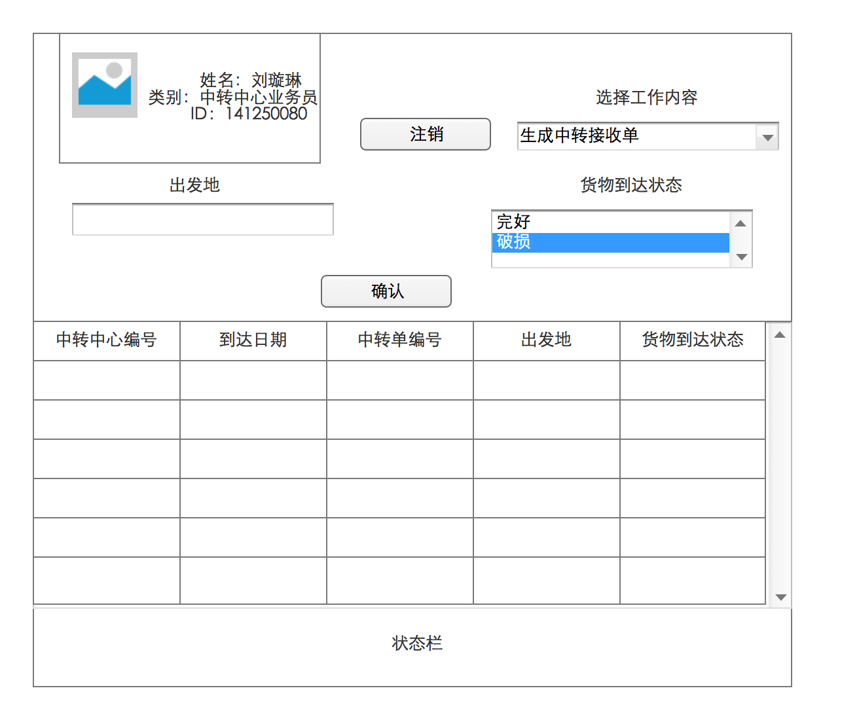

**3.35. 汽车装运管理界面**

3.35.1导航设计

针对中转中心业务员进行汽车装运管理任务，可以设计下列独立界面或组件

车次号输入：独立组件，建立在汽车装运管理界面。

出发地输入：独立组件，建立在汽车装运管理界面

到达地输入：独立组件，建立在汽车装运管理界面

押运员输入：独立组件，建立在汽车装运管理界面

监装员输入：独立组件，建立在汽车装运管理界面

确认信息：独立组件，建立在汽车装运管理界面

汽车装运信息管理列表：独立组件，建立在汽车装运管理界面

提示生成成功：独立组件，建立在汽车装运管理界面

此部分内容结构如下

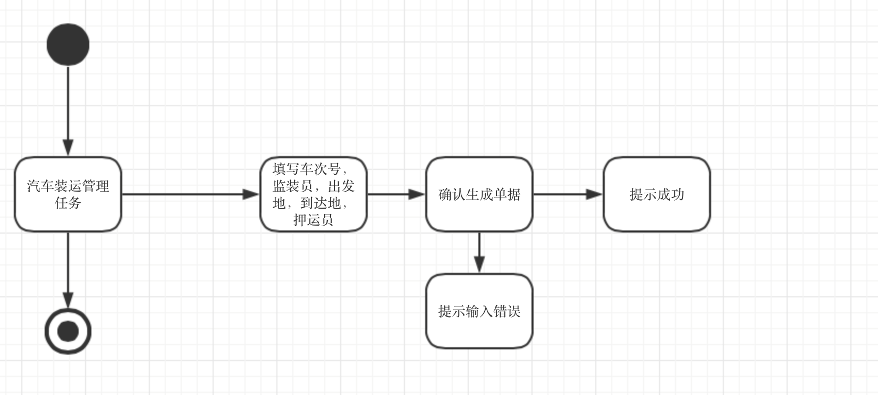

3.35.2界面设计与原型化

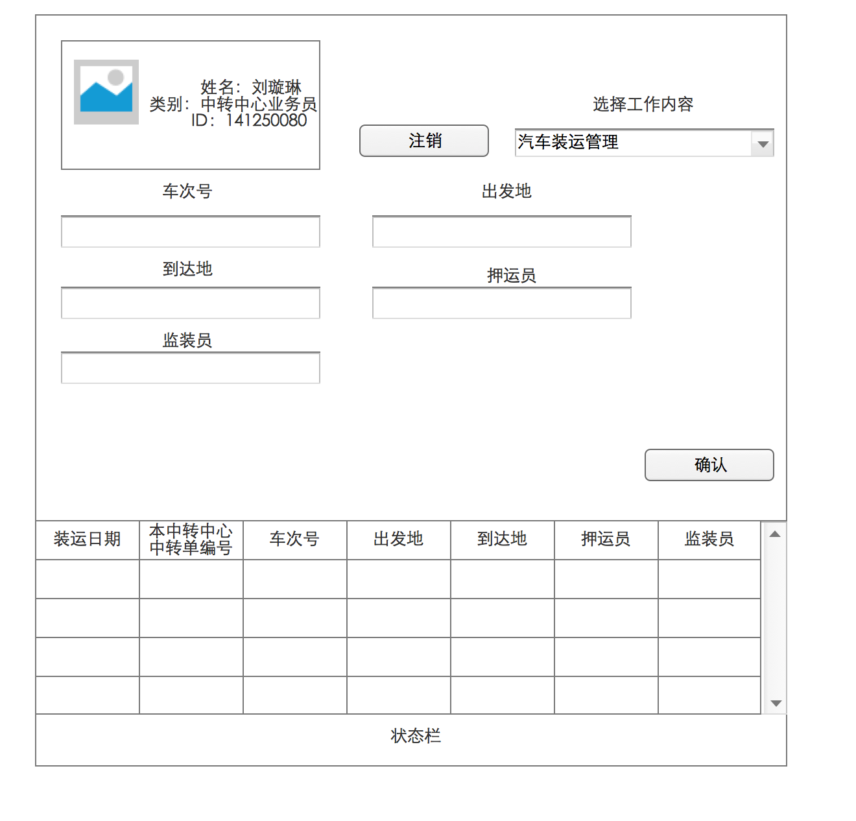

**3.36. 火车装运管理界面**

3.36.1导航设计

针对中转中心业务员火车装运管理任务，可以设计下列独立界面或组件

车次号输入：独立组件，建立在火车装运管理界面

出发地输入：独立组件，建立在火车装运管理界面

到达地输入：独立组件，建立在火车装运管理界面

车厢号输入：独立组件，建立在火车装运管理界面

监装员输入：独立组件，建立在火车装运管理界面

确认信息：独立组件，建立在火车装运管理界面

汽车装运信息管理列表：独立组件，建立在火车装运管理界面

提示生成成功：

此部分内容结构如下

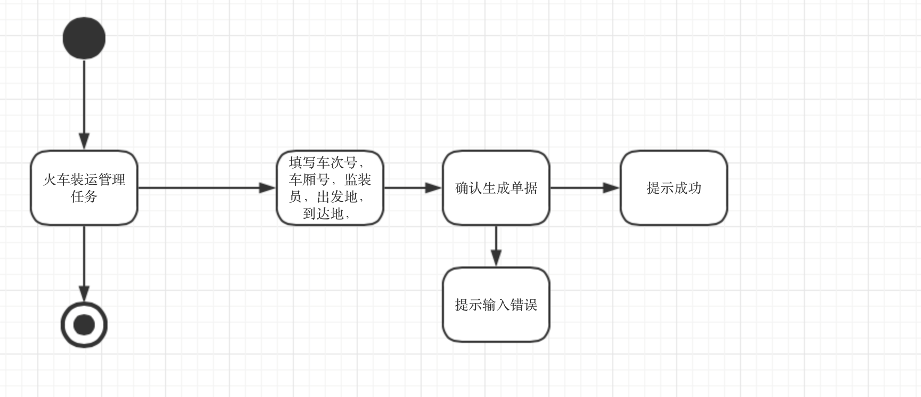

3.36.2界面设计与原型化

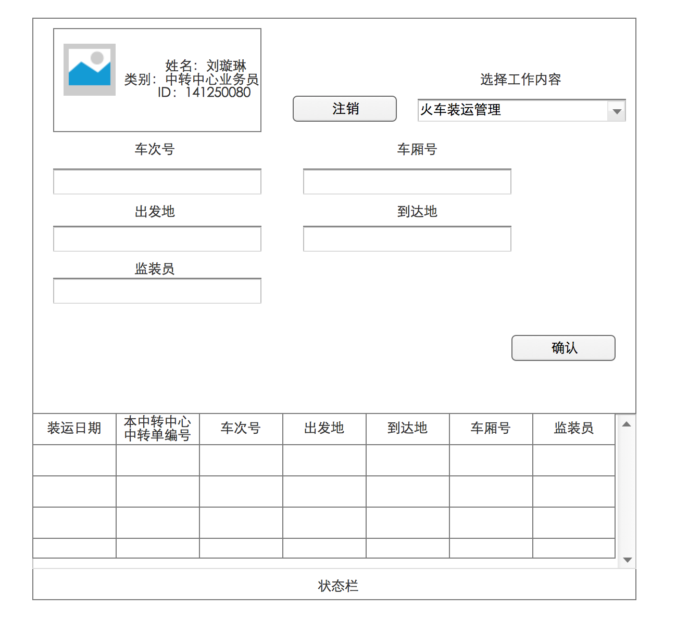

**3.37. 飞机装运管理界面**

3.37.1导航设计

针对中转中心业务员飞机装运管理任务，可以设计下列独立界面或组件

航班号输入：独立组件，建立在飞机装运管理界面

出发地输入：独立组件，建立在飞机装运管理界面

到达地输入：独立组件，建立在飞机装运管理界面

货柜号输入：独立组件，建立在飞机装运管理界面

监装员输入：独立组件，建立在飞机装运管理界面

确认信息：独立组件，建立在飞机装运管理界面

汽车装运信息管理列表：独立组件，建立在飞机装运管理界面

提示生成成功：独立组件，建立在飞机装运管理界面

此部分内容结构如下

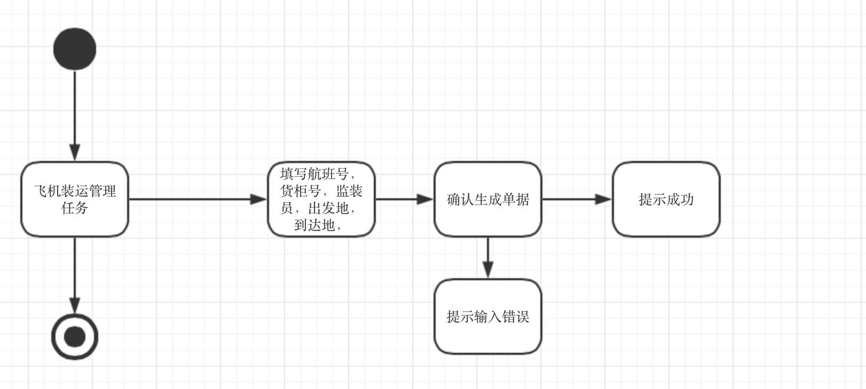

3.37.2界面设计与原型化

